第18课时 直线与平面垂直的判定和性质习题课
教学目标：
使学生能够根据题设条件，联系定理，发挥空间想象能力，解决具体问题。
教学重点、难点：
如何分析、解决问题。
教学过程：
复习定理、定义。
例1：如图，正方体ABCD－A₁B₁C₁D₁中，AB＝a，M、N分别是AB、A₁C的中点，
（1）求A到平面A₁DCB₁的距离；（2）求AB到平面A₁DCB₁的距离；
（3）求证：MN是异面直线AB、A₁C的公垂线段，并求其长度。
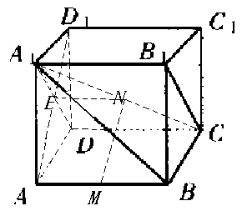解：（1）连结AD₁，设AD₁∩A₁D＝E，则AD₁⊥A₁D
且E为A₁D的中点，AE＝a，
又：AD₁⊥A₁B₁，A₁B₁∩A₁D＝A₁
∴AE⊥平面A₁DCB₁
∴AE的长为所求距离，即a
（2）∵AB∥A₁B₁，A₁B₁平面A₁DCB₁，AB平面A₁DCB₁
∴AB∥平面A₁DCB₁
由（1）知，AE⊥平面A₁DCB₁
∴所求距离为a
（3）∵EN为△A₁DC的中位线
∴EN∥DC，EN∥AB
即EN∥AM且∠EAB＝90⁰
∴四边形AMNE为矩形
∴MN⊥AB，AE∥MN
由（1）知，AE⊥平面A₁DCB₁
∴MN⊥平面A₁DCB₁ 又：A₁C平面A₁DCB₁
∴MN⊥A₁C
∴MN是异面直线AB、A₁C的公垂线段，MN＝AE＝a
例2：已知在梯形ABCD中，AB∥CD，CD在平面α内，AB︰CD＝4︰6，AB到α的距离为10cm，求梯形对角线的交点O到α的距离。
解：过B作BE⊥α＝E，连结DE
过O作OF⊥DE
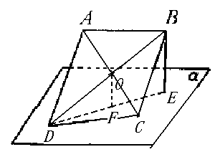∵AB∥CD，ABα，CDα，
∴AB∥α，又BE⊥α
∴BE即为AB到α的距离，BE＝10cm且∠BED＝90⁰
∵OF⊥DE ∴OF∥BE得 ＝
∵AB∥CD ∴△AOB∽△COD
∴＝＝， 得＝＝
又：＝，BE＝10cm
∴OF＝×10＝6（cm）
∵OF∥BE，BE⊥α
∴OF⊥α，即：OF即为所求距离为6cm。
例3：已知直线a⊥b，b⊥α，aα，求证：a∥α
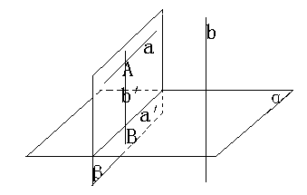略证：在直线a上取一点A，过A作b′∥b，则
b′必与α相交，设交点为B，过相交直线a、b′
作平面β，设α∩β＝a′
∵b′∥b，a⊥b ∴a⊥b′
∵b⊥α，b′∥b ∴b′⊥α
又∵a′α ∴b′⊥a′
由：a，b′，a′都在平面β内，且b′⊥a，b′⊥a′知a∥a′
∴a∥α
例4：（备用）已知正方体ABCD－A₁B₁C₁D₁的棱长为a，（1）求证：BD₁⊥平面B₁AC
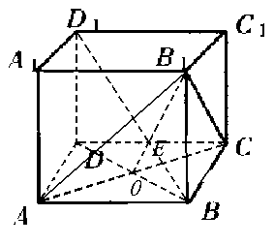（2）求B到平面B₁AC的距离。
（1）证明：∵AB⊥B₁C，BC₁⊥B₁C
∴B₁C⊥面ABC₁D₁ 又：BD₁面ABC₁D₁
∴B₁C⊥BD₁
∵B₁B⊥AC，BD⊥AC
∴AC⊥面BB₁D₁D 又：BD₁面BB₁D₁D
∴AC⊥BD₁
∴BD₁⊥平面B₁AC
（2）解：∵O∈BD
∴连结OB₁交BD₁于E
又O∈AC， ∴OB₁面B₁AC
∴BE⊥OE，且BE即为所求距离
∵＝
∴BE＝·OB＝· a＝a
课堂小结：
充分发挥空间想象能力，灵活运用定理解决具体问题。
课后作业：
课本P₃₈ 习题第10，11，12题.
预习内容： P₃₅~P₃₇
预习提纲
（1）平面外一点和平面内各点连线构成的线段有几种？
（2）这些线段之间关系如何？
（3）直线和平面成角的范围，性质如何？

